УДК: 616.411-001-036.17-089
Колосович І.В., Лагода С.В., Красовський В.О., Бутирін С.О.,
Ганоль І.В., Сичов В.В., Малай Ю.

МОРФОЛОГІЧНЕ ОБГРУНТОВАННЯ ХІРУРГІЧНОГО ЛІКУВАННЯ ТЯЖКИХ ТРАВМАТИЧНИХ УШКОДЖЕНЬ СЕЛЕЗІНКИ

Національний медичний університет ім. О.О.Богомольця, м. Київ, МКЛ №4 м. Києва
Резюме. При морфологічному дослідженні встановлено, що від артерій II-го порядку до місця їх дихотомічного ділення відходять мілкі гілки, що кровопостачають навколишні тканини та беруть участь в утворенні артеріовенозних комплексів, розташованих під капсулою селезінки. Підтверджено існування парагилярних артерій, проникаючих через капсулу селезінки та живлячих прилеглі до неї ділянки паренхіми. Це послужило підгрунтям до розробки органозберігаючого методу хірургічного лікування тяжких травматичних пошкоджень селезінки, який дозволив покращити результати лікування на 32,85%.
Ключові слова: селезінка, тяжкі травматичні ушкодження, гістологія, органозберігаюче втручання.

МОРФОЛОГИЧЕСКОЕ ОБОСНОВАНИЕ ХИРУРГИЧЕСКОГО ЛЕЧЕНИЯ ТЯЖЕЛЫХ ТРАВМАТИЧЕСКИХ ПОВРЕЖДЕНИЙ СЕЛЕЗЕНКИ

Резюме. При морфологическом исследовании установлено, что от артерий II-го до места их дихотомического деления отходят мелкие ветви, которые кровоснабжают окружающие ткани и принимают участие в образовании артериовенозных комплексов, расположенных под капсулой селезенки. Подтверждено существование парагилярних артерий, проникающих через капсулу селезенки и питающих прилегающие к ней участки паренхимы. Это послужило основой к разработке органосберегающего метода хирургического лечения тяжелых травматических повреждений селезенки, который позволил улучшить результаты лечения на 32,85%.
Ключевые слова: селезенка, тяжелые травматические повреждения, гистология, органосберегающее вмешательство.

MORPHOLOGICAL SUBSTANTIATION OF SURGICAL TREATMENT OF SEVERE TRAUMATIC DAMAGES OF SPLEEN

Resume. It is set at morphological research, that to the place of dichotomy division of arteries of 2-nd of order shallow branches walk away from them, that blood supply surrounding tissues and take part in formation of arteriovenous complexes, located under the capsule of spleen. Existence of paragillar arteries, penetrable through the capsule of spleen and nourishing the adjoining to it areas of parenchima is confirmed. It served subsoil to development of organ-saving method of surgical treatment of severe traumatic damages of spleen, which allowed to improve the results of treatment on 32,85%.
Keywords: spleen, severe traumatic damages, histology, organ-saving intervention.

Вступ. Ушкодження селезінки при травмі живота посідають третє місце після ушкоджень кишечника і печінки, і становлять від 18,5 до 30% серед усіх органних ушкоджень [6]. Тактика та спосіб оперативного лікування хворого з травмою селезінки визначається ступенем травматичного пошкодження, станом пацієнта під час операції, супутньою патологією. У випадку видалення цього важливого органу порушується імунологічний гомеостаз і виникає комплекс важких патологічних змін – постспленектомічний гіпоспленізм (ПСГС) або постспленектомічний синдром, проявами якого у ранньому післяопераційному періоді є підвищена сприйнятливість до хірургічних інфекцій, легенево-плевральних ускладнень; у віддаленому періоді – астенічний синдром, зниження антимікробної та антибластомної резистентності, і як вкрай важка форма – миттєвий сепсис. У хворих, які перенесли спленектомію, частота даних ускладнень складає 20,0-36,8%, а летальність від них – 1,4-10,2% [3]. У той же час відмічається, що видалення 90% органа за умови збереження магістрального кровотоку не призводить до розвитку ПСГС [9]. Виходячи з цього, у теперішній час, органозберігаюча тактика в хірургічному лікуванні ушкоджень селезінки є пріоритетною, однак частота виникнення ускладнень під час операції та в післяопераційному періоді залишається високою.
На сучасному етапі використовують різні методи гемостазу при травматичних пошкодженнях селезінки: спленорафія з різними видами швів (звичайні, 8-подібні з використанням хромованого кетгуту, вікрилу, прокладок із тефлону); желатинова губка з тромбіном, фібринна плівка, пластина “Тахокомб”; використання аутодермальних клаптів, спеціального клея, тампонада ран клаптем великого чіпця; коагуляція лазерними променями; накладання апарату УКЛ; емболізація селезінкової артерії; різні види анатомічних чи атипових резекцій селезінки; гетеротопічну аутотрансплантацію тканини селезінки (ГАТС) тощо. Однак далеко не всі перераховані методи можуть використовуватись при травматичних ушкодженнях селезінки IV-V ступенів. При значних деструктивних враженнях паренхіми селезінки та вираженій кровотечі, метою операції є поєднання надійного гемостазу з збереженням частини функціонуючої паренхіми. Тому при травмах селезінки IV–V ст. існуючі операції можливо умовно поділити на дві групи: 1) зі збереженням часткового центрального або колатерального кровотоку (анатомічна, атипова резекція селезінки) [5]; 2) з блокуванням останнього (ГАТС) [2].
Недоліками операцій першої групи є те, що для їх виконання необхідна досить велика морфофункціонально цілісна ділянка паренхіми селезінки з достатньою васкуляризацією, а при значних травматичних ушкодженнях селезінки така ділянка наявна вкрай рідко. Слід відмітити відсудність достовірних способів інтраопераційного визначення достатньої для нормального функціонування васкуляризації збереженої ділянки паренхіми селезінки. крім того, згідно літературних даних, при застосуванні цих втручань, за умови достатньої васкуляризації залишеної паренхіми, не завжди вдається досягти надійного гемостазу, що приводить до розвитку в післяопераційному періоді ускладнень (рецидиву кровотечі та ПСГС в 22% випадків) [4].
Недоліками ГАТС є повільна регенерація структур пульпи селезінки, пов’язана з проростанням капілярів із навколишніх тканин, та розвиток ретикулярної тканини, заповненої еритроцитами (аналог червоної пульпи, при цьому елементи білої пульпи відсутні), а також висока вірогідність відторгнення трансплантатів внаслідок відсутності їх васкуляризації та їх некроз, що підвищує загрозу розвитку гнійно-септичних ускладнень та ПСГС в умовах невідкладної хірургії до 30% [1].
Згідно літературним даним, не існує способу операції у хворих на травматичні пошкодження селезінки IV-V ступенів, який би враховував особливості магістрального кровотоку селезінки. І дотепер при тяжких пошкодженнях селезінки методом вибору залишається спленектомія.
Метою роботи є покращання результатів хірургічного лікування хворих на тяжкі травматичні пошкодження селезінки на основі морфологічного обгрунтування способу оперативного втручання.
Матеріали та методи. Передумовою для розробки даної операції стало морфологічне дослідження воріт селезінки та її кровопостачання на рівні артерій I-го та II-го порядків на 15 трупах. Дослідження проводили по загальноприйнятій методиці паталогоанатомічного розтину за методом Шора. Виділяли селезінку одними блоком зі збереженням її воріт, жирової кліковини та судин воріт, проксимальної частини зв’язок селезінки. Препарували ворота селезінки з виділенням місця ділення артерії I-го порядку та входження артерії II-го порядку в капсулу селезінки, просліджували подальший хід судини в паренхімі органу до місця наступного її ділення. Гістологічне дослідження воріт селезінки починали з висічення макропрепарату на межі капсули селезінки та жирової тканини воріт селезінки в межах так званої “безсудинної” зони (тобто на відстані від місця вхоження селезінкових судин в паренхіму селезінки) розміром 1×1,5 см, з наступним фіксуванням його 10% нейтральним формаліном та забарвленням гематоксилін-еозином, пікринфуксином по Гізону.
Згідно запропонованої Американською асоціацією хірургічної травми (1994) класифікації травматичних ушкоджень селезінки, за період з 2006 по 2008 рр. в клініці кафедри хірургії №2 НМУ імені О.О.Богомольця лікувалося 13 хворих з травматичними ушкодженнями селезінки IV-V ступенів, з них чоловіки складали 76,9%, жінки 33,1%. Вік хворих коливався від 20 до 68 років, в середньому складаючи 39,94±10,92 років. В трьох випадках (23,07%) було виконано субтотальну резекцію органа з укриванням площини зрізу пластиною “Тахокомб”, в інших (76,93%) - субтотальну резекцію з викроюванням 2-3 “муфтоподібних” ділянок селезінки до 1 – 1,5 см у діаметрі навколо місць входження гілок ІI-го порядку в паренхіму органу та лігуванням цих судин дистальніше “муфт”.
Останній спосіб здійснюється наступним чином. Після розсічення шлунково-ободової зв’язки виділяють початковий надпанкреатичний відділ селезінкової артерії, виконують тимчасове лігування стовбуру селезінкової артерії, мобілізують селезінку, проводять спленектомію з викроюванням 2-3 муфтоподібних ділянок селезінки до 1 – 1,5 см у діаметрі навколо місць входження гілок ІI-го порядку в паренхіму органу та лігуванням цих судин дистальніше викроєних “муфт” з наступним вкриванням їх складкою парієтальної очеревини. Контроль гемостазу здійснюють після зняття тимчасової лігатури зі стовбура селезінкової артерії.
Умовою для виконання даного опертивного втручання є наявність невеликої, не ушкодженої ділянки паренхіми в воротах органу, протипоказанням – ушкодження судинної ніжки селезінки.
Результати лікування порівнювали з результатами після стандартної спленектомії (контрольною групою).
Результати досліджень та їх обговорення. В результаті макроскопічного дослідження було виявлено, що середня довжина артерій II-го порядку складає 1,3±0,22 см. При цьому від артерії II-го порядку відходять дрібні гілки, які приймають участь у створенні артеріовенозних комплексів, розташованих під капсулою селезінки (рисунок 1).
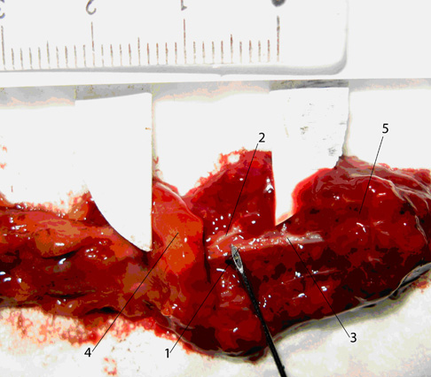
Рис. 1. Макропрепарат артеріальних судин селезінки II-го порядку, де: 1 - власне артерія II-го порядку; 2 - дрібна гілка, що відходить від артерії II-го порядку; 3 – місце дихотомічного ділення артерії на III порядок; 4 – капсула селезінки; 5 – паренхіма селезінки.
При гістологічному дослідженні цієї ділянки паренхіми селезінки було підтверджено існування парагилярних гілок, що проникають через капсулу селезінки і кровопостачають прилягаючі до неї ділянки паренхіми. Їх походження приписують магістральним гілкам селезінкової артерії [8]. В результаті дослідження нами були виявлені артерії, діаметр яких складав 0,56±0,08 мм. Слід зазначити, що розміри цих судин значно переважають розміри капілярних судин, які розвиваються при ГАТС та супроводжують регенерацію органу [7]. Особливості кровотоку на межі капсули селезінки та жирової тканини її воріт (на відстані від місця вхоження селезінкових судин в паренхіму селезінки) представлені на рисунку 2.
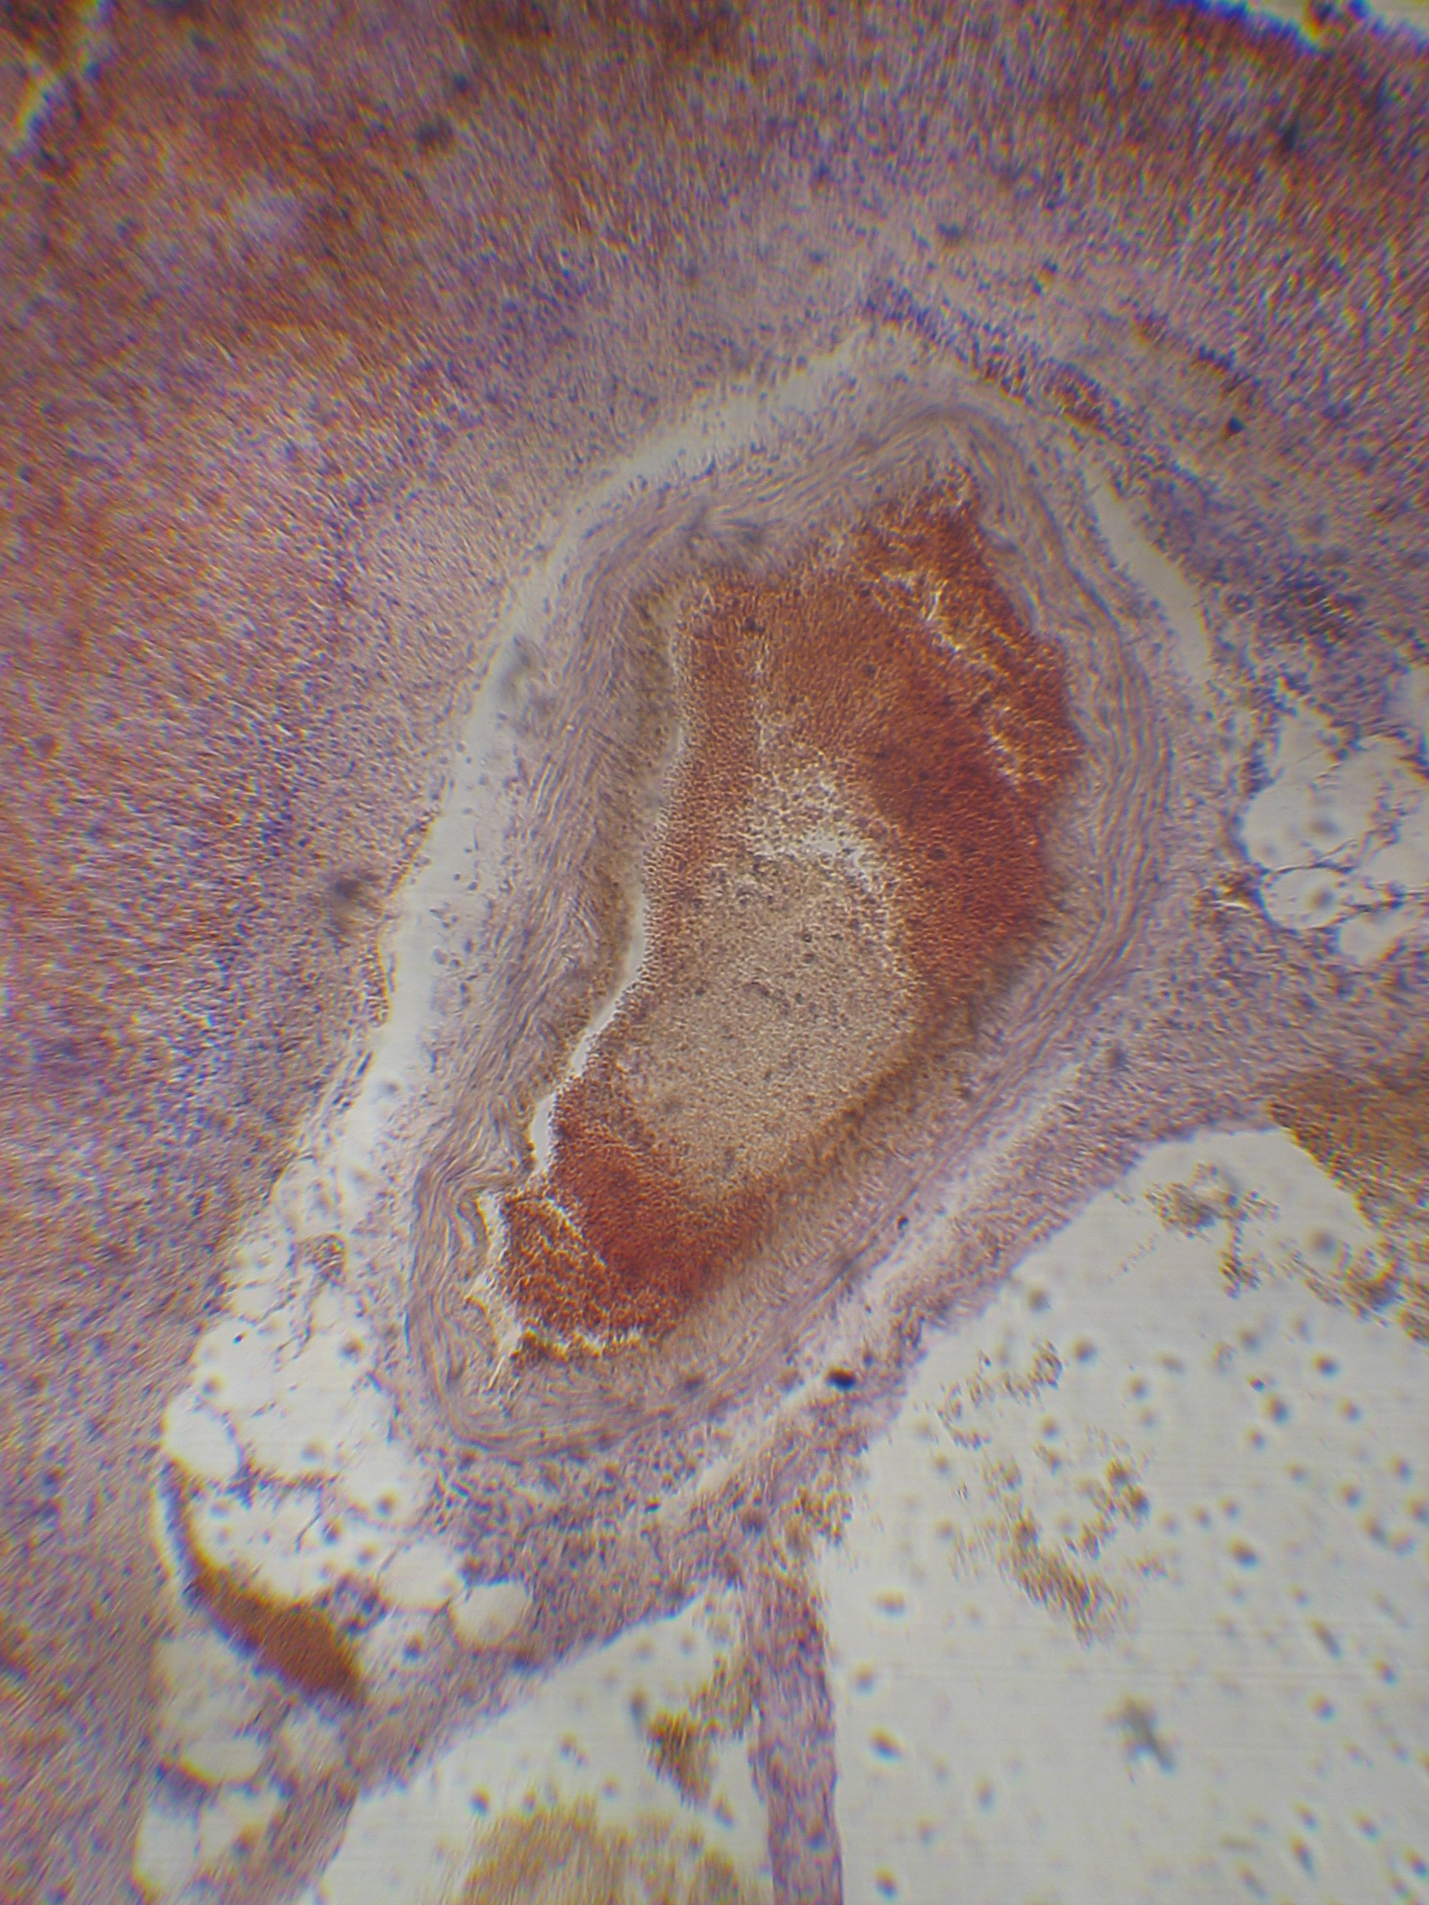
Рис.2. Паренхіма селезінки, розташована на межі з її капсулою (судина артеріального типу з явищами гіалінозу та стенозування її просвіту; атрофія фолікулів селезінки, повнокрів’я червоної пульпи та венозних синусів). Забарвлення гематоксилін-еозином, х50.
Таким чином, виходячи з отриманих даних, паренхіма на ділянці воріт селезінки кровопостачається за рахунок додаткових малих судин артеріального типу, що відходять від гілок селезінкової артерії І порядку, та дрібних артеріальних гілок, які відходять від артерії II-го та приймають участь в утворенні артеріовенозних комплексів, розташованих під капсулою селезінки.
Отримані дані послужили підгрунтям до розробки описаного вище способу оперативного втручання у хворих на травматичні пошкодження селезінки IV-V ступенів. Збереження частини селезінки у ділянці її воріт є наявним в переважній більшості випадків травматичного ушкодження селезінки. Це робить можливим застосування запропонованого способу в ситуаціях, коли внаслідок виражених, значних травматичних пошкоджень паренхіми селезінки IV-V ступенів виконання резекції не є можливим, а виконання типової спленектомії унеможливлює відновлення втрачених функцій цього органу.
Було відмічено певні відмінності у клінічному перебігу післяопераційного періоду між хворими, у яких було виконані органозберігаючі методики та контрольною групою (виконувалася стандартна спленектомія). При дослідженні контрольної групи у одного хворого (14,28%) ранній післяопераційний період був ускладнений розвитком нагноєння післяопераційної рани, у двох хворих (28,57%) відмічались тривалий субфебрилітет та часте виникнення гострих респіраторно-вірусних інфекцій протягом року. Прояви ПСГС у хворих, що були оперовані із застосуванням органозберігаючих методик, в ранньому та віддаленому післяопераційному періоді (на протязі одного року), були відсутні.
При вивченні лаболаторних даних динаміка показників формених елементів крові незалежно від методу операції свідчила про розвиток імуносупресії, що поглиблювалась пропорційно вихідного ступеня тяжкості оперованих пацієнтів. Слід зазначити про певні відмінності у відносній кількості лімфоцитів, яких у хворих зі збереженою тканиною селезінки було вірогідно більше (28±2%), ніж у хворих після спленектомії (20±1%). Найбільш істотна відмінність відзначалась у кількості Т-лімфоцитів, що до 30 доби у хворих зі збереженою тканиною селезінки була достовірно вища (65±3% порівняно з 40±3%). Відносна кількість В-лімфоцитів у хворих, яким виконувалися органозберігаючі методики, виявилася більш високою на 14±1 і 30±2 добу після операції. При аналізі показників гуморального імунітету: на 7 – му та 30 – ту добу після оперативних втручань вміст ІgG та IgM у хворих зі збереженою тканиною селезінки виявився істотно вищим ніж у хворих, яким була виконана спленектомія і складав відповідно у хворих основної групи 10,0±1,0 г/л та 1,2±0,6 г/л, контрольної – 6,0±0,5 г/л та 0,6±0,3 г/л. Незмінно високим, незалежно від частоти ускладнень та терміну післяопераційного періоду, залишався рівень тромбоцитів у хворих після спленектомії – 420,2±18,8х10⁹/л.
Висновки:
- При макроскопічному дослідженні встановлено, що до місця дихотомічного ділення артерій II-го порядку від них відходять мілкі гілки, що кровопостачають навколишні тканини та беруть участь в утворенні артеріовенозних комплексів, розташованих під капсулою селезінки.
- Гістологічне дослідження підтвердило точку зору щодо існування парагилярних артерій, що проникають через капсулу селезінки та кровопостачають прилеглі до неї ділянки паренхіми.
- Запропонований органозберігаючий метод хірургічного лікування травматичних пошкоджень селезінки дозволяє зберегти функціонуючу паренхіму органу навіть при тяжких ушкодженнях селезінки IV-V ступеня, що дає змогу уникнути розвитку ПСГС та покращити результати хірургічного лікування на 32,85%.
- Збереження ділянок паренхіми селезінки з активним кровотоком створює умови для подальшої регенерації органа (збільшення площі тканини на 20% через 2 місяці) та відновлення його функції.
Література:
- Апарцин К.А., Григорьев Е.Г., Панасюк А.И. Осложнения аутотрансплантации ткани селезенки// Сиб. мед. журнал.- 1999.- №1.- С. 10-13.
- Доманський О.Б. Діагностика та лікування травматичних пошкоджень селезінки у дітей: Автореф. дис. … канд. мед. наук: Національний медичний університет ім. О.О.Богомольця.- К., 2008.- 19 с.
- Крижанівський В.В. Діагностика і методи хірургічного лікування ушкоджень селезінки// Одеський медичний журнал.- 2004.- №4(84).- С. 43-45.
- Маховский В.З., Николаев А.В., Маховский В.В. Анатомическая резекция селезенки в эксперименте// Хирургия.- 2001.- №2.- С. 27-31.
- Тимербулатов В.М., Фаязов Р.Р., Тимербулатов Ш.В. и др. Миниинвазивные, сохраняющие и замещающие селезенку оперативные пособия: возможности, результаты и перспективы// Анналы хирургии.- 2007.- №1.- С. 39-43.
- Трутяк І.Р., Лунь Я.М., Трутяк Р.І. Пошкодження селезінки: спленектомія, органозберігальна операція чи консервативне лікування?// Шпитальна хірургія.- 2006.- №1.- С. 23-27.
- Apartsin K.A. Patogenic mechanisms of development of postoperative hyposplenism and methods of their management// Bulletin of the international scientific surgical association.- 2006.- Vol. 1.- №2.- P. 10-11.
- Cortes J.A., Gomez Pellico L. Arterial segmentation in the spleen// Surg. Radiol. Anat.- 1988.- Vol. 10.- №3.- P. 323-332.
- Kimber С., Spitz L., Drake D. et al. Elective partial splenectomy in childhood// J. pediatr. Surg.- 1998.- Vol. 33,- №6.- P. 826-829.

